附件1：学生课桌椅采购安装项目清单及参数要求
标段 | 产品名称 | 尺寸、材料、工艺 | 数量 | 样品图片
01标 | 学生单人活动课桌椅 | 规格：  课桌：600*520*750mm  1.贴面用材：采用优质三聚氰胺饰面，其表面硬度是一般油漆的3倍，耐刮、耐磨、耐腐蚀、耐高温、不怕烟头烫；采用纯三聚氰胺浸胶，使表面透明度更好，耐污性更强；  2.基料板材：选用优质E1级环保高密度实木颗粒板；  3.PVC封边：同色封边；  4.五金配件：采用优质品牌五金件，均经过酸洗、磷洗等防锈处理；，课椅：450*560*800mm  1.电镀钢架一体成型PP椅座，可拆装方便运输  2.电镀实心雪橇架，配双排扣脚垫； | 294套 | 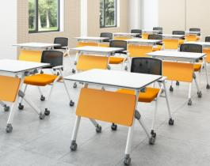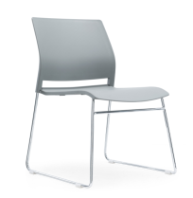
02标 | 学生双人课桌椅（一桌两椅） | 规格：  课桌1300mm*450mm*750mm  1.基材：25mm厚度E1级实木颗粒板 2.贴面：优质耐磨三聚氢胺浸渍饰面（颜色可选）。  3.封边：PVC封边条。 4.脚架：采用电解钢脚，表面采用环氧树脂静电粉末喷涂，涂层膜厚度均匀，采用抗菌粉末涂料，具有环保、抑菌、防锈、耐腐蚀、绝缘性高、附着力强、耐摩擦等优点；  课椅：410*470*785mm  1.采用全新pp+纤，白色塑胶靠背坐垫；  2. 1.1直径实心电镀架。 | 150套 | 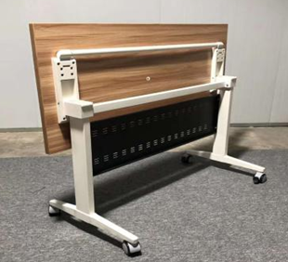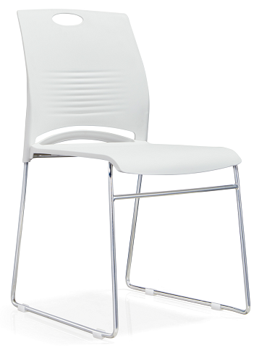
注：样品图片仅供参考，课桌椅具体颜色，中标单位在制作前根据招标方使用部门需求进行最终确定。

